中區西醫基層總額共管會103年第2次會議紀錄
時間：103年06月11日13時00分
地點：中央健康保險署中區業務組10樓第1會議室
出席：
中區分會：
臺中市醫師公會：羅倫檭、陳萬得、李茂盛、陳正和、蔡景星、陳國光、林義龍、葉元宏、陳文侯
臺中市大臺中醫師公會：陳宗獻、藍毅生、陳成福、陳儀崇、陳振昆、劉兆平、詹國泰
彰化縣醫師公會：巫喜得、連哲震、林峯文、廖慶龍、孫楨文、陳永樺、吳祥富
南投縣醫師公會：許鵬飛、謝明哲、張志傑、陳信利
中區業務組：
林興裕、江權富、王慧英、李菁萍、陳之菁、張黛玲、游姿瑗、張凱瑛
列席：張評造、劉昭賢、林煥洲、黃錫鑫、張和興、葉文娜、傅姿溶、張靜文、劉碧優、陳詩旻、柯丁權
請假：高大成、丁鴻志、陳聰波、黃建志、蔡明忠
方組長志琳
蔡主任委員其洪
主席： 紀錄： 曾麗珍

- 主席致詞(略)
- 上次決議事項追踨
決議事項追蹤 | 承辦單位 | 辦 理 情 形
一、102年第4季目標點值調整為0.8944，請中區分會於103年3月21日前提供各科攤還方式及通知診所於103年3月26日前寄回意願書。 | 中區業務組  中區分會 | 已配合各科計算攤還方式後，並由中區分會寄發完成。  另102年第4季目標點值調整各科攤還達成99%。
二、為配合政府推動全面電子化作業，本共管會議書面資料除有特殊需要外，103年第2次會議起採電子化會議方式進行。 | 中區業務組  中區分會 | 本共管會議103年第2次起採電子化會議方式進行。
- 報告事項：
  - 公告增訂西醫基層總額「提升婦產科夜間住院護理照護品質」執行方案，追溯自103年1月1日起實施。
- 依據衛生福利部103年4月24日衛部保字第1030008970號函辦理。本方案執行重點如下，請各醫師公會周知會員。
- 適用西醫基層總額範圍內之婦產科特約醫療院所。
- 接受本款項之西醫基層診所，應符合勞動法令及全民健康保險醫事服務機構特約及管理辦法，若違法情事涉及護理人員時，本署得追回當季撥付之款項。
- 由本署按季統計各婦產科診所加計點數(＝280點×季申報總住院日數。總住院日數係以該次住院之出院日期減入院日期，其日數大於等於l者之總日數)，每點以一元計算後撥付，經費由總額一般服務部門支應。
  - 重申診所未完成支援報備，本保險不予給付相關醫療費用之規定案
- 依據衛生福利部102年12月7日「102年度衛生福利部第2次全國衛政及社政首長聯繫會議」會議紀錄辦理。
- 依「全民健康保險醫事服務機構特約及管理辦法」第24條第1項規定：「保險醫事服務機構之醫師於執業處所外，為保險對象提供之醫療服務，非依法令規定，經報准支援及報經保險人同意，本保險不予給付。」
- 依上開規定，重申保險醫事服務機構之醫師因未完成支援報備，為保險對象提供之醫療服務，本保險不予給付醫療費用，亦即保險醫事服務機構之醫師未事前向當地衛生局報備支援者，本署不予給付健保相關費用，並請各醫師公會轉知會員配合辦理。
  - 預定民國104年全國健保特約院所門、住診全面單軌申報ICD-10-CM/PCS。
- 為順利推動ICD-10-CM/PCS於臨床疾病分類，本署於98年7月奉衛生福利部核定為主責單位，並提出「推動及應用國際疾病分類第十版ICD-10-CM/PCS於臨床疾病分類」五年計畫，預定民國104年全國健保特約院所門、住診全面單軌申報ICD-10-CM/PCS。
- 本署已於全球資訊網建置主題專區提供國際疾病分類第十版 ICD-10-CM/PCS各項最新資訊供參(如下)，請各醫師公會轉知會員利用下載。網址為：http://www.nhi.gov.tw/webdata/webdata.aspx?menu=17&menu_id=1027&webdata_id=3986&WD_ID=1042
- 美國2014年公告版本
- 我國2014年版本資料
- 中文版ICD-10-CM/PCS
- ICD-10-CM/PCS教育訓練教案
- ICD-10-CM/PCS編碼指引
- ICD-9-CM2001年版與ICD-10-CM/PCS對應檔
- 臨床診斷查詢對應標準分類系統
  - 推廣社區『乙類』安寧居家療護業務
- 全民健康保險醫療服務給付項目及支付標準第五部第三章安寧居家療護，自103年1月1日起增加基層診所『乙類』安寧居家療護項目，具備資格如下：
- 醫師及護理人員皆需接受安寧療護教育訓練13小時及臨床見習8小時(其中至少於安寧病房見習2小時，以視訊及e-learning方式進行亦可)，始得提供社區安寧照護服務。醫師及護理人員每訪視一位居家病人可抵免見習時數2小時。
- 辦理本項業務之基層診所，應以現行辦理安寧緩和醫療之醫院為後援醫院。後援醫院資格如下：
- 設有安寧病房或聘有安寧緩和醫學專長之醫師及護理人員。
- 設專門窗口負責個案管理。
- 每年繼續教育時數為4小時(以視訊及e-learning方式進行亦可)。
- 如具備上開資格之診所請備文並檢附學分證明向本署中區業務組醫務管理科申辦，另安寧療護教育訓練相關訊息可洽詢台灣安寧緩和醫學學會及台灣安寧緩和護理學會，請各醫師公會周知會員。
  - 三高藥品之同院所同藥理用藥日數重疊管理
- 依據本署103年5月8日健保審字第1030035438號函辦理。
- 為確保民眾用藥安全及提升民眾用藥品質，請院所加強管理三高藥品(高血壓、高血脂、高血糖)之同院所同藥理用藥日數重疊情形，自103年6月l日起，給予二個月輔導改善期，自103年8月l日起，如仍未改善，本署將公布用藥日數重疊率異常之院所名單，本案本署中區業務組已於103年5月27日以健保中字第1034048382號函E-MAIL轉知院所在案，請各醫師公會轉知會員。
- 另為利院所進行自我管理，同院所同藥理用藥日數重疊率指標資料（指標編號：1157.01、1158.01、1159.01)，已建置於本署健保資訊網服務系統（VPN）之「院所醫療服務指標查詢」平台中，請院所可於每月月底查詢往前三個月之資料（例：103年4月底可查詢103年l月資料）。
  - 重申藥品使用標準碼申報之藥品使用頻率規範
- 依據本署103年5月9日健保審字第1030035441號函暨103年4月24日召開基層總額檔案分析審查異常不予支付指標及處理方式會議決議辦理。
- 有關全民健康保險藥品使用標準碼之藥品使用頻率欄位依下列四部分規範申報，並規定格式文字部分皆為英文大寫並左靠不足補空白。
- 「非每日常規使用頻率」例如：BIW每星期2次、TIW每星期3次、STAT立刻使用等
- 「每日常規使用頻率」例如：QN每晚使用1次、BID每日2次、TID每日3次等
- 「服用時間」例如：AC飯前、PC飯後、ACxH飯前x小時使用(x=1,2,3,4….)等
- 「PRN需要時使用」
- 經查院所申報上開格式並未一效，且常有二種代碼組合申報情形，另為利不予支付指標評估及檔案分析審查異常處方用藥品項數，請院所申報藥品使用頻率欄位為「STAT（立刻使用）」及「PRN（需要時使用）」時，統一以大寫字母且單獨申報，請各醫師公會轉知會員。
  - 103年7月費用年月起增列西醫基層總額不予支付指標項目
  - 本署103年5月26日健保審字第1030006076號公告增訂全民健康保險西醫基層總額部門檔案分析審查異常不予支付指標計6項如下(詳會議資料)，自103年7月之費用年月起實施。請各醫師公會轉知會員。
- 西醫基層醫師超音波心臟圖(18005B)申報量超過西醫醫院醫師申報量80百分位值
- 西醫基層醫師杜卜勒氏彩色心臟血流圖(18007B)申報量超過西醫醫院醫師申報量80百分位值
- 西醫基層醫師上肢運動神經傳導測定(20015B)申報量超過西醫醫院醫師申報量80百分位值
- 西醫基層醫師感覺神經傳導速度測定(20019B)申報量超過西醫醫院醫師申報量80百分位值
- 西醫基層醫師成人精神科診斷性會談(45085B)申報量超過西醫醫院醫師申報量80百分位值
- 西醫基層醫師光線治療(51019B)申報量超過西醫醫院醫師申報量80百分位值
  - 上列增訂之不予支付指標係指西醫基層跨表申請之項目，經統計103年3月申報情形如下：
- 超音波心臟圖(18005B)計6家
- 杜卜勒氏彩色心臟血流圖(18007B)計2家
- 上肢運動神經傳導測定(20015B)計2家
- 感覺神經傳導速度測定(20019B)計2家
- 成人精神科診斷性會談(45085B)計1家
- 光線治療(51019B)計5家
  - 雲端藥歷宣導
- 本署於102年7月建置以病人為中心的健保雲端藥歷系統，特約醫事服務機構醫師及藥師，可透過健保資訊服務系統(VPN)，即時查詢最近3個月病人用藥明細紀錄。
- 西醫診所截至目前已有46家申請本系統使用權限，有效提供醫師瞭解病人近期使用過或正在使用之藥品，開立新處方時，可以審視是否與既有之藥物重複。請各醫師公會協助宣導，鼓勵醫師申請本系統使用權限，聯絡窗口為醫療費用二科張小姐04-22583988分機6869。
- 另本署將於本年度下半年推動「鼓勵院所即時查詢病患就醫資訊方案」，自全民健康保險醫療給付費用總額提撥款項，鼓勵院所提升網路頻寬，以利即時、迅速查詢病患於不同醫事機構間之醫療資訊，供處方參考，確保就醫安全及提升醫療服務審查效率。
  - 輔導高平均就醫次數
抑制資源不當耗用為本署102年之重要工作項目，在高平均就醫次數方面，在中區分會協助輔導後已有微幅下降，惟應有再下降之空間，103年度仍列為重要工作項目，針對高平均就醫次數診所，本署中區業務組訂定輔導對策如下：
- 連續6個月平均就醫次數皆大於P90者之診所，每月請各分科委員協助輔導，自費用年月103年5月起，如持續輔導2個月仍在輔導名單者，將採論人隨機審查3個月（即費用年月103年7月起），以了解其適當性。
- 同診所同月保險對象就醫次數≧10次之個案，每月請各分科委員協助輔導，自費用年月103年5月起，如持續輔導3個月仍在輔導名單者，將採論人歸戶審查（即費用年月103年8月起），以了解其適當性。
- 為避免診所列入上開輔導對象，本署中區業務組已每月提供各分科連續6個月平均就醫次數≧P90，及同診所同月保險對象就醫次數≧10次之診所名單，請中區分會轉各分科協助輔導，其輔導情形請併同每月分科會議紀錄復知本署中區業務組。
  - 103年西醫門診處方用藥品項數管理計畫
        - 本署102年推動西醫門診處方用藥品項數量管理，執行成效如下：
- 平均每張處方品項數：由102年1月2.86項降至12月2.66項。
- 每張處方用藥品項大於10項者：由102年2月29家診所降至12月11家診所。
- 平均每張處方用藥品項大於5項者：由102年2月119家診所降至12月23家診所。
        - 為減少醫師重複處方、民眾重複用藥，以提升民眾用藥安全，本署103年將持續本項重要工作計畫，並將針對一般門診單一處方超過8項之案件，以及平均每張處方用藥品項數大於5項之醫療院所加強管控。
        - 本業務組針對平均每張處方用藥品項數大於5項依102年方式採隨機抽審持續追蹤，另於103年7月費用起單一處方超過8項之案件將列入立意抽審，請各醫師公會協助輔導會員。
  - 重申替代役役男服役期間持有役男身分證至特約院所就醫，免部分負擔規定
- 依據補助替代役役男全民健康保險自行負擔醫療費用作業須知辦理。
- 自102年1月1日（費用年月）起，服役期間持有役男身分證之替代役役男(含一般替代役役男及第一階段、第二階段研發替代役役男)至特約院所就醫，可免除全民健保自行負擔之門診（含急診）及住院醫療費用，部分負擔代號請填「906」。請各醫師公會轉知會員。
- 一般替代役役男身分證有效期限以註記之限用日期為準；研發替代役役男身分證有效期限以註記之醫療費用補助期限為準。核對役男身分證時，請特別注意予以區分，如下圖。
- 相關資訊，已置於本署網站/醫事機構/醫療費用支付/醫療費用申報規定/行政協助業務相關規定/替代役專區供查詢。
一般替代役役男身分證樣式如下：
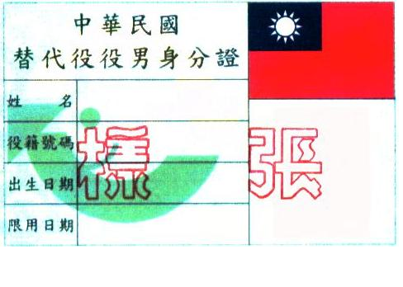  請確認此日期  請確認此日期 | 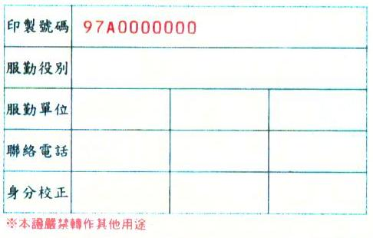
一般替代役身分證正面(役政署印製) |  | 一般替代役身分證背面(役政署印製)
研發替代役役男身分證樣式如下：
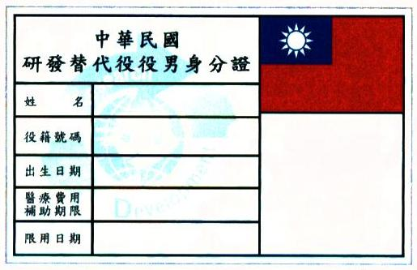  請確認此日期  研發替代役身分證正面(役政署印製) | 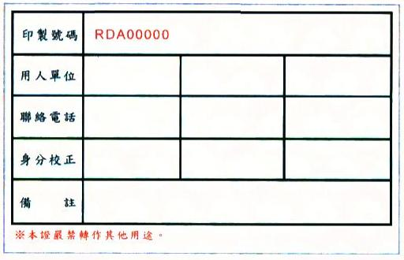研發替代役身分證背面(役政署印製)
  - 重申保險對象換發健保IC卡或已加保未領到健保IC卡期間就醫規定
依據「全民健康保險特約醫療院所受理健保ＩＣ卡作業須知」規定，保險對象未持健保IC卡就醫及特約醫療院所受理就醫等處理方式如下，請各醫師公會轉知會員。
- 保險對象未持健保IC卡就醫：
保險對象已領有健保IC卡，因分娩、緊急傷病就醫，未能及時繳驗健保IC卡或身分證件者，特約醫療院所應先行提供醫療服務後收取費用，並開給醫療費用項目明細表及收據；保險對象於就醫之日起10日內（不含例假日）補送健保IC卡或身分證件時，特約醫療院所應於健保IC卡補行登錄就醫紀錄，將所收保險醫療費用扣除應繳之部分負擔後退還，並請依健保IC卡之就醫序號申報。
- 保險對象已加保未領到或換發健保IC卡期間，無法以健保IC卡就診者，醫療院所填具「全民健康保險特約醫療院所例外就醫名冊」後，以健保身分就醫，就醫序號以特定代碼「C001」申報，而不用先自墊醫療費用。
- 已加保首次領卡者，應檢具1個月內投保申報表（影本）。
- 換補發卡者，須出示14日內換補發卡繳納工本費之證明（如請領健保IC卡收執聯，如下圖）。
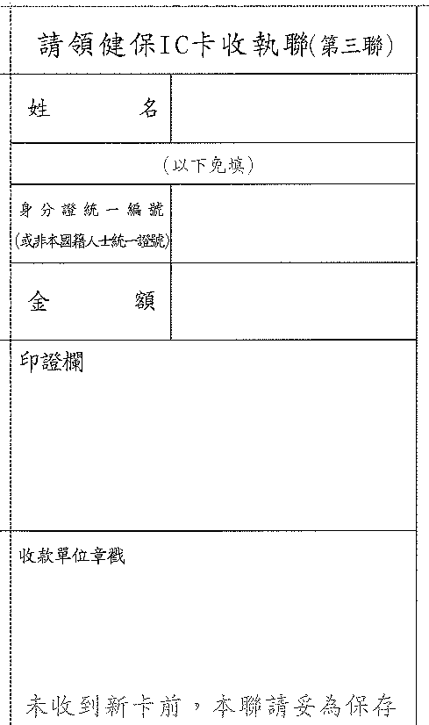
  - 西醫基層總額醫療費用申報概況報告（詳會議資料）
中區分會報告事項：
  - 皮膚科分科委員異動
高嘉君醫師請辭科召集人，依縣市輪替原則由大台中醫師公會張和興科委員接任召集人，另廖錫勳醫師請辭科委員，由陳建州醫師接任科委員。
- 提案討論
提案一 提案單位：中區分會
案由： 103年西醫基層總額預算分配案(風險基金分配)，造成中區總額損失甚大。因應重大分配改變，建請討論「103年中區西醫基層醫療服務審查管理分科試辦計畫」(以下簡稱分科試辦計畫)改以達成第五名為目標，提請討論。
說明：
- 目前已決議四億風險基金分配案，獨利台北，中區損失很大。
- 另分科試辦計畫以點值0.935做基準額度，造成中區最終點值都在0.9以上，有下列三害：
- 中區點值0.9以上，不符0.9以下要件，永遠領不到風險基金。
- 中區提撥預算8千萬只能領回2千萬。
- 中區每季必須回吐3千萬左右，以達成0.9以上之設定值。
- 依目前六區總額R/S值照舊運作模式分配，中區未來將出現總額協商正成長，中區卻零成長或負成長之情形。
中區業務組說明：
- 如改以達成第五名為目標，未達成第五名時則執行折付攤還作業。
- 另建議修訂中區西醫基層總額審查指標與抽樣原則，修訂抽審指標執行原則如下：
- 每月各科醫療費用與每月目標點數相較，超支比率＞5%：執行常規指標第1-4項。
- 每月各科醫療費用與每月目標點數相較，超支比率2-5%：執行常規指標第1-4項。
- 每月各科醫療費用與每月目標點數相較，超支比率≦2%：執行常規指標第2-4項審查。
- 每月各科醫療費用與每月目標點數相較，未超支：免除常規指標審查。
- 每月各科醫療費用係以IC卡上傳資料預估。
目前常規抽審指標項目 | 修訂建議
- 合計點數與成長率  - 合計點數百分位值≧p95且成長率≧5%。  - p80≦合計點數百分位值＜p95且成長率≧7.5%。  - p50≦合計點數百分位值＜p80且成長率≧12.5%。  - p30≦合計點數百分位值＜p50且成長率≧15%。  - 藥費（排除負成長診所）  - 每日藥費≧p95且平均就醫次數≧p90。  - 慢性病每日藥費≧p90且平均就醫次數≧p95（排除慢性病總給藥日數＜300天）。  - 非慢性病每日藥費≧p75且平均就醫次數≧p95。  - 每件診療費（排除負成長診所、診療費申報件數＜20件）  - 每件診療費≧p95且平均就醫次數≧p90。  - 平均就醫次數≧p95且每件診療費≧p75。 | - 合計點數與成長率  A項：超支比率＞5%  - 合計點數百分位值≧p90且成長率≧2%。  - P75≦合計點數百分位值＜p90且成長率≧3%。  - p50≦合計點數百分位值＜p75且成長率≧4%。  - 合計點數百分位值＜p50且成長率≧5%。（排除合計點數20萬點以下）  B項：超支比率2-5%  - 合計點數百分位值≧p90且成長率≧3%。  - P75≦合計點數百分位值＜p90且成長率≧6%。  - p50≦合計點數百分位值＜p75且成長率≧9%。  - 合計點數百分位值＜p50且成長率≧12%。（排除合計點數20萬點以下）  - 藥費  - 每日藥費≧p95。（排除每月申報≦200件）  - 每日藥費成長率≧p95。（排除每月申報≦200件）  - 慢性病每日藥費≧p95。（排除慢性病總給藥日數＜300天）  - 非慢性病每日藥費≧p95。（排除每月申報≦200件）  - 診療費（排除診療費申報件數＜20件）  - 每件診療費≧p95。  - 每件診療費成長率≧p95。  - 就醫次數  - 平均每人就醫次數≧p95。  - 平均每人就醫次數成長率≧p95。

決議：「103年中區西醫基層醫療服務審查管理分科試辦計畫」目標點值修訂為0.92或達成第五名為目標，未達第五名時則執行折付攤還作業，並請各科依中區業務組提供監控資料即時管控，另修訂中區西醫基層總額審查指標與抽樣原則。
提案二 提案單位：中區業務組
案由：有關本署預估103年第1季中區西醫基層預估平均點值為0.8834、排名第五，未達目標值(0.935)其處理情形，提請討論。
說明：
- 本署預估103年第1季各區平均點值如下：
103年Q1 | 台北 | 北區 | 中區 | 南區 | 高屏 | 東區 | 全署
預估點值 | 0.8584 | 0.9021 | 0.8834 | 0.9141 | 0.9278 | 0.9914 | 0.8931
排名 | 第六 | 第四 | 第五 | 第三 | 第二 | 第一
- 建議103年第1季目標點值調整為0.9或0.8904(比照102年攤還目標第五名+0.007)攤還情形(詳會議資料)。
中區分會：建議103年第1季不折付攤還。
決議：103年第1季預估點值為0.8834，全署排名第五名，依提案一決議本季不辦理折付攤還作業。
提案三 提案單位：中區業務組
案由：為逐步落實節能減碳，行政程序審查核減點數500點以下之診所及申復案件完全補付者，不寄送費用核定資料，暨總額結算為補付之診所不寄發核定函，提請討論。
說明：
- 依據100年12月16日中區西醫基層總額共管會100年第4次會議紀錄，行政程序審查核減點數100點以下之診所不寄送費用核定資料。
- 統計該類行政核減點數100點以下之診所每月約250家，101－500點每月約350家，是類核減多未提出申復。(如不予支付指標項目、藥價錯誤、部分負擔等)
- 行政程序審查核減明細均已上傳至健保資訊網服務系統，診所可自行下載參閱，查詢路徑：VPN∕服務登入∕服務項目：醫療費用申報∕申報案件相關檔案下載∕檔案類型：醫令核減檔。
- 申復案件完全補付者不會再申請爭議審議，且複審結果已載於申復清單覆知診所。
- 另目前每季總額結算絕大多數為補付，惟仍逐一寄發書面核定函，總額預算收入計算過程明細表則請診所自行前往VPN下載。
建議：
- 自103年6月份費用起，行政程序審查核減點數500點以下之診所（含抽審無核減者）不寄送費用核定資料，僅檢還送審之明細及病歷資料；另申復案件完全補付者僅寄送申復核定總表及病歷資料，不予函文。
- 自103年第1季起總額結算為補付之診所，不再寄發核定函，請逕至健保資訊網服務系統下載，查詢路徑如下：
- 總額核定函：VPN∕服務登入∕服務項目：院所資料交換∕院所交換檔案下載。
- 總額預算收入計算過程明細表：VPN∕服務登入∕服務項目：醫療費用支付∕總額相關檔案查詢下載。
決議：照案通過。
提案四 提案人：中區分會
案由：內科基層診所反映，因病患結構問題，常為常規抽審對象，建議P90或P95是否可與醫院或各區相同類型之數值進行比較，若合理則免抽審，提請討論。
說明：
- 常遭抽審之診所病患多為高藥費之病患，就醫病患穩定，被立意抽審之個案 也大多固定。
- 建議是否可依ICD-9代碼，同樣嚴重類型的病，其診療費、每日藥費、慢性病每日藥費與醫院或各區相同數值進行比較，以作為抽審條件。
中區業務組說明：
- 有關基層病患疾病嚴重度、給藥天數和藥費與醫院層級有差異，各項指標不建議跨層級比較，與各區比較係因各區分析資料無法即時取得且各區未實施分科管理，計算基礎不同。
- 另中區西醫基層總額審查指標與抽樣原則係依分科方式以所屬之科別，進行同儕比較，且103年中區西醫基層總額審查指標與抽樣原則中已訂有符合審查指標之診所最近一年內6次隨機審查平均核減率≦0.5%時，診所得向中區業務組提出申請，經核定後可免除本年度指標審查。
決議：依中區業務組說明辦理。
提案五 提案人：中區分會
案由：請修改每年農曆過年橫跨1-2月期間抽審方法，提請討論。
說明：因為每年春節時間不一定，有可能在1月中、2月中，或是剛好橫跨1-2月，剛好橫跨1-2月時，會造成2月份慢性病的病人提前在1月份月底拿藥，結果會使1月份申報量造成異常升高，2月份申報量反而下降，造成該診所1月份因申報點數增加而被抽審。
擬辦：請健保署將每年1-2月申報點數合併計算，再除以2，再與去年季平均量比較，若有異常，再進行抽審。
中區業務組說明：
- 依本署全民健康保險醫療費用申報與核付及醫療服務審查辦法第11條及貴我合約第10條規定，醫療費用需於受理60日期限內完成核付，相關抽審作業已無展延空間。
- 另目前每月抽審指標係與去年同期季平均比較，且以各分科同儕之百分位值比較，已適時反映各構面，惟為考量過年期間申報特殊情形，未來過年期間抽審作業配合修訂如下：
過年期間 | 費用  年月 | 費用年月分析指標 | 抽審  月份
1月 | 1月 | 排除成長率指標，其餘指標照常 | 2月
1月 | 2月 | 成長率計算如提案以今年1-2月合計點數平均值與去年同季月平均值比較，其餘指標照常 | 3月
跨1-2月 | 1月 | 排除成長率指標，其餘指標照常 | 2月
跨1-2月 | 2月 | 成長率計算如提案以今年1-2月合計點數平均值與去年同季月平均值比較，其餘指標照常 | 3月
2月 | 2月 | 成長率計算如提案以今年1-2月合計點數平均值與去年同季月平均值比較，其餘指標照常 | 3月
決議：依中區業務組說明辦理。
提案六 提案人：中區分會
案由：健保署三項復健治療費用管控指標之抽審方式，提請討論。
說明：近期有復健科會員反應，遭連續多次高核減率。經調閱案件後，發現其屬於健保署最近提出「論人歸戶隨機抽審」案件，一般而言，樣本與母群體都必須處於常態分佈才能互為代表。論人歸戶的抽法已非均勻分佈，按比例回推實屬失真。敬請 貴分會代為反應此不合理的抽審方式，以維護會員之正常發展與權益。
建議：論人歸戶案件只適合作立意抽審案件處理。
中區業務組說明：
- 依本署全民健康保險醫療費用申報與核付及醫療服務審查辦法第22條規定：隨機抽樣方式得採論人歸戶抽樣或論件抽樣，而其論人歸戶抽樣，其抽樣人數係以診所申報之申報人數×人數抽樣率計算抽樣人數，並由電腦按人歸戶後，進行隨機抽樣，符合常態分佈隨機抽樣之原則。
- 本業務組自103年1月起針對三項指標高於全國同層級P90值之診所採論件隨機抽樣，目前經全署分析103年3月每人復健醫療費用高於全國同層級院所P90家數，共計69家，中區25家數、占全國36％仍為全署第一（中區>P90分佈情形如下表）；另查論人歸戶隨機抽樣方式係為本署交辦管控專案之個案。
平均每人復健醫療費中區>P90分佈情形
百分位 | 100 | 99 | 98 | 97 | 96 | 95 | 93 | 92 | 91 | 90 | 總計
家數 | 2 | 2 | 5 | 4 | 2 | 3 | 3 | 2 | 1 | 1 | 25
決議：依中區業務組說明辦理。
提案七 提案人：中區分會
案由：建議保險對象換發健保卡時，將預防保健資料回寫，以必免院所重複執行而核扣，提請討論。
中區業務組說明：
- 目前換發健保卡本署考量例行發卡系統及製卡時間，故簡化回寫內容欄位為累計就醫次數及金額、重大傷病、器捐及安寧註記等。
- 另依衛生福利部國民健康署復臺中市醫師公會102年11月28日中市醫倫字第1020001310號函說明，預防保健服務項目核扣情形經衛生福利部國民健康署統計多為民眾於同院所重複執行預防保健服務致遭核扣費用，請院所查詢院所內之相關病歷紀錄，應不受民眾更換健保卡後預防保健服務紀錄不全之影響；若已確實執行查核機制，仍有因民眾更換健保卡致重複執行預防保健服務遭核扣費用情形，請依費用追扣申復流程向健保署提出申復，於審核通過後進行費用補付。
決議：依中區業務組說明辦理。
- 散會 ：15時00分

